ZAPROSZENIE BEZPŁATNE DLA DWÓCH OSÓB
NOWOCZESNE BUDOWNICTWO
23 kwietnia 2009
Jelenia Góra
HOTEL MERCURE
ul. Sudecka 63, 58 – 500 Jelenia Góra

PROGRAM:
11.00 Rozpoczęcie (rozdanie materiałów)
Drewniane konstrukcje nośne
Drewniane konstrukcje nośne łączone płytką kolczastą. Przeznaczone dla obiektów sportowych (sale gimnastyczne), handlowych, inwentarskich, użyteczności publicznej oraz budynków wielo- i jednorodzinnych. Znajdują zastosowanie jak konstrukcje nośne dachów, ale także jako ściany nośne budynków jedno- i wielokondygnacyjnych. Precyzyjne projektowanie, prefabrykacja, łatwość i szybkość wykonania konstrukcji. Konkurencyjne ceny w stosunku do stali i drewna klejonego - KASPER POLSKA

Metale szlachetne w budownictwie – sztuka i rzemiosło
Przykrycie wielko i mało powierzchniowe w metodzie bezinwazyjnej, najczęściej inspirowane naturą i techniką - PUNTO PRUSZYŃSKI

Wyposażenie toalet w profesjonalne akcesoria łazienkowe
Dozowniki mydła w płynie, podajniki ręczników papierowych, suszarki do rąk, hotelowe suszarki do włosów, kosze na śmieci, lustra, wieszaki, poręcze dla osób niepełnosprawnych itp. urządzenia wykonane ze stali nierdzewnej matowej i polerowanej oraz z bardzo odpornego na uderzenia tworzywa ABS. Profesjonalne akcesoria łazienkowe przeznaczone do toalet hotelowych – MERIDA

Wyposażenie basenów i obiektów Spa & Wellness
Międzynarodowy koncern basenowy z 40-letnim doświadczeniem w branży, firma Astral Pool Polska, zaprasza na prezentacje produktów z oferty. Podczas prezentacji przedstawimy pełną gamę elementów wyposażenia basenów oraz obiektów Spa&Wellness. Dowiecie się również czym różni się basen prywatny od publicznego i jakie strefy powinny znaleźć się w obiekcie Wellness
ASTRAL POOL POLSKA

CAD Decor – zaprojektuj swoje wnętrze
CAD Decor to doskonałe oprogramowanie dla profesjonalistów przeznaczone do projektowania dowolnych wnętrz. Program wyjątkowy, z którym warto się zapoznać ze względu na szerokie możliwości typowe dla programów CAD, połączone z prostotą obsługi, szybką wizualizacją i niespotykaną w innych programach funkcjonalością projektowania z użyciem płytek ceramicznych – CAD PROJEKT

Materiały: Urządzenia dźwigowe, windy – dźwigi osobowe, towarowe - MONITOR POLSKA

14.00 Zakończenie (wręczenie certyfikatów uczestnictwa)

PARTNERZY:
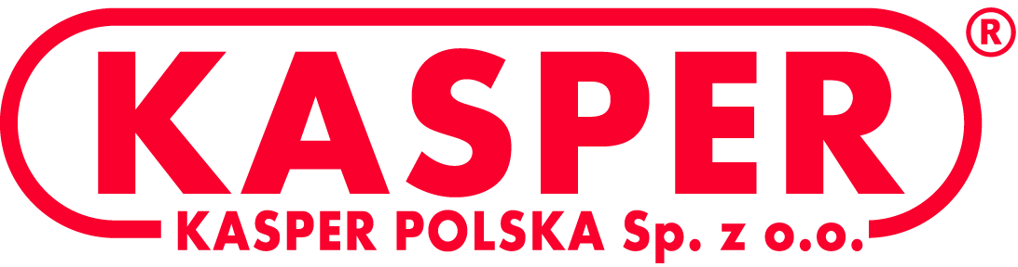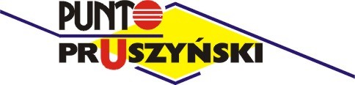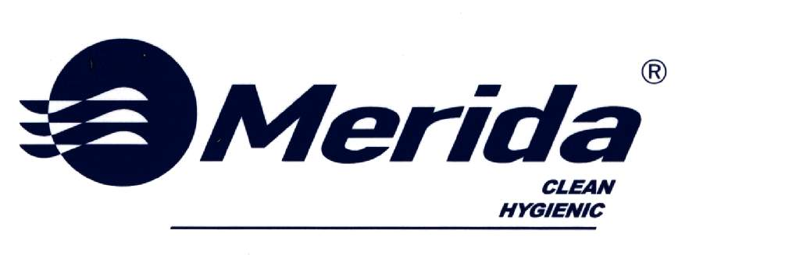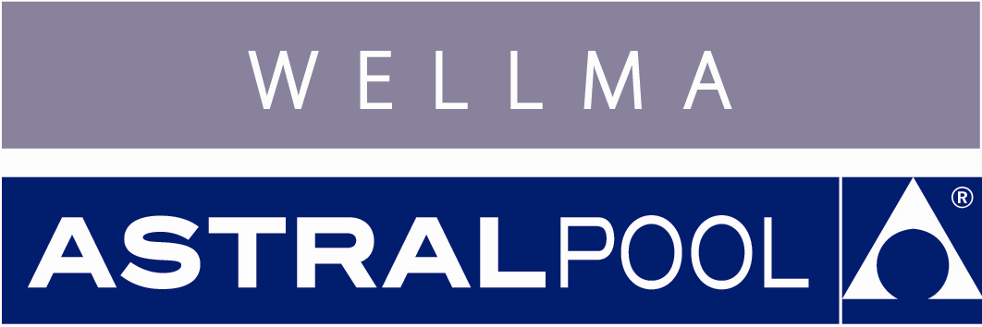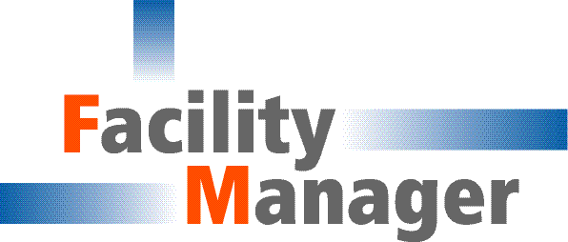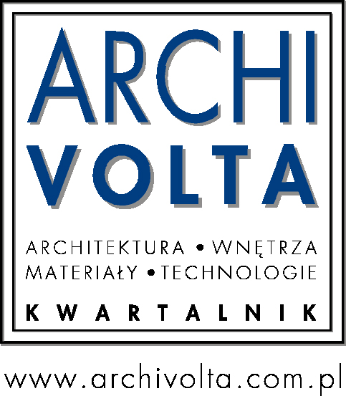

PROSIMY O POTWIERDZENIE UCZESTNICTWA
Organizator: INFO-INWEST SP. ZO.O. ul. Gabriela 4 lok, 1 01-347 Warszawa
www. infoinwest.pl konferencje@infoinwest.pl zaproszenie@infoinwest.pl, tel 22 664 44 44

